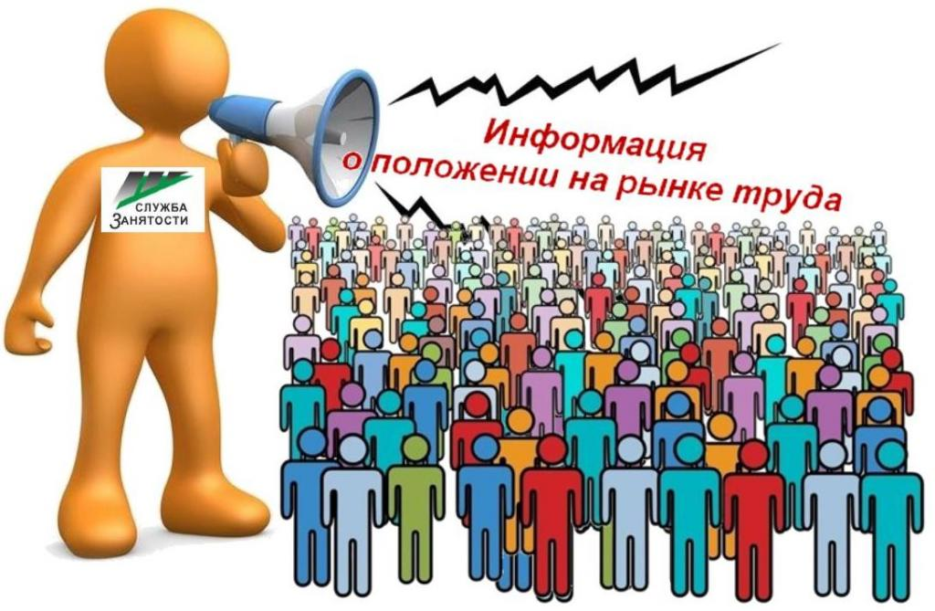
Динамика основных показателей, характеризующих
состояние рынка труда,
города Нефтеюганска в сентябре 2021 года
 | На начало отчетного месяца | На начало преды-дущего месяца | На начало года | На начало отчетного месяца предыду-щего года | Изменение (+/-)
 |  |  |  |  | за месяц | с начала года | за год
A | 1 | 2 | 3 | 4 | 5=1-2 | 6=1-3 | 7=1-4
Численность граждан, состоящих на регистрационном учете в центре занятости населения в целях поиска подходящей работы, чел. | 271 | 372 | 768 | 1513 | -101 | -497 | -1242
Численность безработных граждан, зарегистрированных в центре занятости населения, чел. человек | 74 | 99 | 438 | 1056 | -25 | -364 | -982
Количество свободных рабочих мест и вакантных должностей, заявленных работодателями, ед. | 2269 | 2302 | 2221 | 2256 | -33 | 48 | 13
Уровень регистрируемой безработицы, % от численности рабочей силы | 0,10 | 0,14 | 0,6 | 1,47 | -0,04 | -0,5 | -1,37
Коэффициент напряженности, незанятых человек на 1 рабочее место | 0,07 | 0,11 | 0,3 | 0,63 | -0,04 | -0,23 | -0,56
Процент трудоустройства граждан,% | 83,77 | 43,77 | 7,8 | 19,3 | 40 | 75,97 | 64,47
Продолжительность безработицы, месяцев | 3,99 | 4,09 | 7,05 | 3,5 | -0,1 | -3,06 | 0,49
(наименование муниципального образования) (отчетный месяц)

Подготовил:
Ведущий инспектор административно правового отдела Костарева С.В. _______________

Согласовано:
Заместитель директора Журавлева Л.А. _______________
Заместитель директора Мавлютов М.И._________________
Начальник отдела трудовой миграции и взаимодействия с работодателями Буздуган Л.А.________
Начальник административно-правового отдела Мещерякова Н.В. _______________
Начальник отдела трудоустройства Костенко Л.В. _______________

